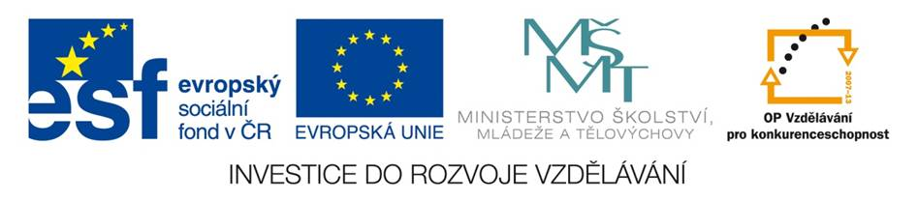

SOUSTAVA DÝCHACÍ, VYLUČOVACÍ, KOŽNÍ

Jméno zkoušeného: ..............................

1. Co se shromažďuje v ledvinové pánvičce?

A) moč
B) okysličená krev
C) pot

2. Jak se nazývá vzduch, který zůstane v plicích i po maximálním vydechnutí?

A) zbytkový vzduch
B) vitální kapacita plic
C) celková kapacita plic

3. Kde se v kůži ukládá tuk?

A) v pokožce
B) v podkožním vazivu
C) ve škáře

4. Vidíš schéma výměny plynů v plicních sklípcích. Urči plyn, který se zde uvolňuje z krve.
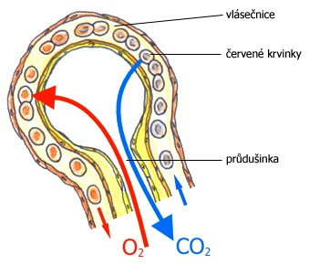

A) oxid siřičitý
B) dusík
C) oxid uhličitý

5. Jak se nazývá výměna plynů mezi vnějším prostředím a plícemi?

A) vstřebávání
B) dýchání
C) imunita

6. Kde jsou v kůži uloženy pigmentové buňky?

A) ve škáře
B) v podkožním vazivu
C) v pokožce

7. Vidíš schéma výměny plynů ve tkáních. Urči plyn, který přechází z krve do buněk.
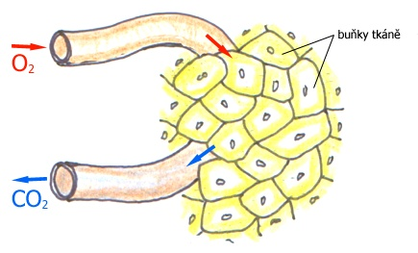

A) vodní pára
B) oxid uhličitý
C) kyslík
D) dusík

8. Jaký objem moči se denně vytvoří u zdravého dospělého člověka?

A) 1,5 litru
B) 3 litry
C) 0,5 litru

9. Co umožňuje u kůže regulaci teploty?

A) mazové žlázy
B) vzpřimovač chlupu
C) potní žlázy

10. Jak se jmenuje horní cesta dýchací spojující hrtan a průdušky?

A) průdušnice
B) plicní sklípek
C) aorta

